附件1：
福州大学学生就业管理系统用人单位操作指南

1.注册单位账号
（1）登录福州大学就业官网福建人才联合网（http://fjrclh.fzu.edu.cn），点击右上角“单位登录”。建议使用谷歌Chrome浏览器、或其他浏览器的极速模式。
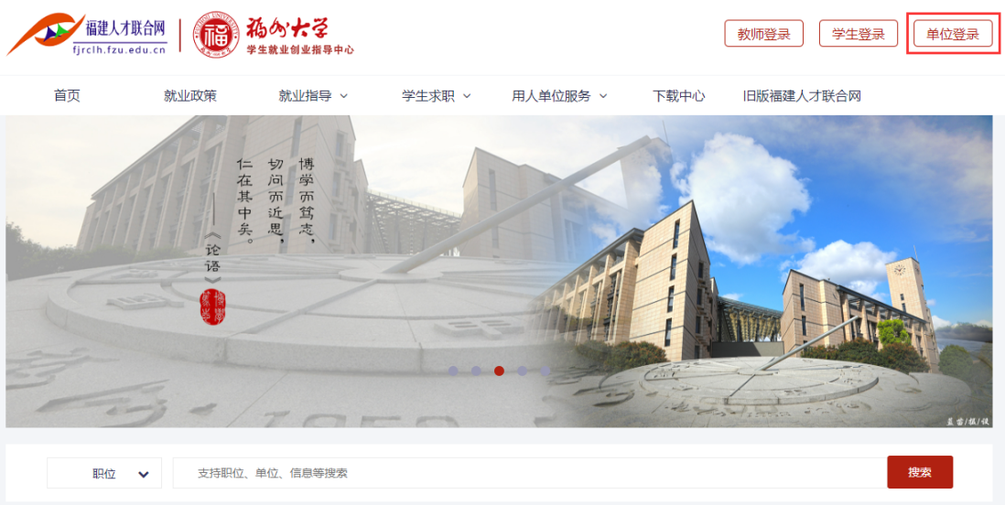
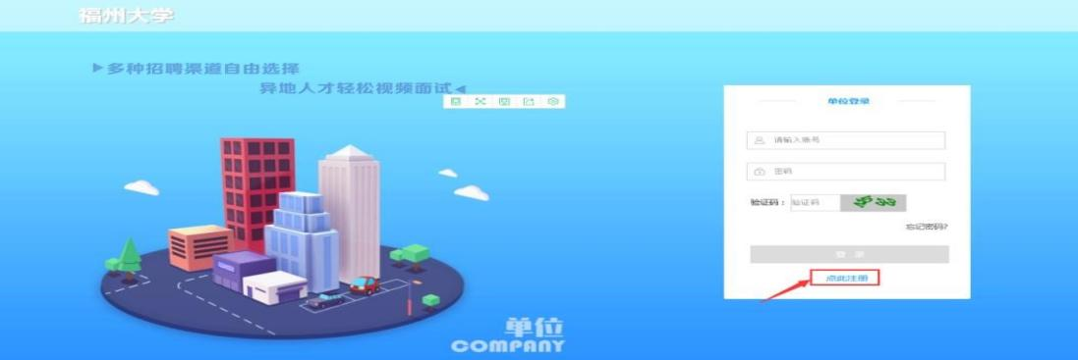
（2）填写信息，进行单位账号注册，可选择手机注册或邮箱注册，如下图。
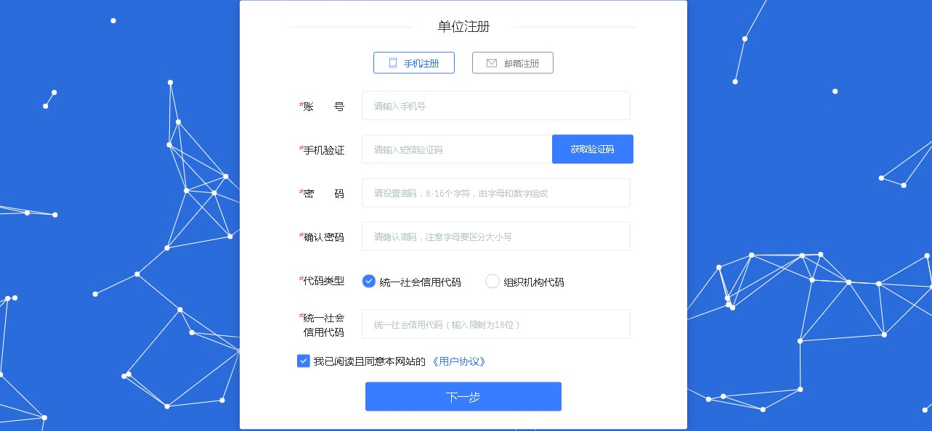
（3）按系统要求完善相关信息，如下图。
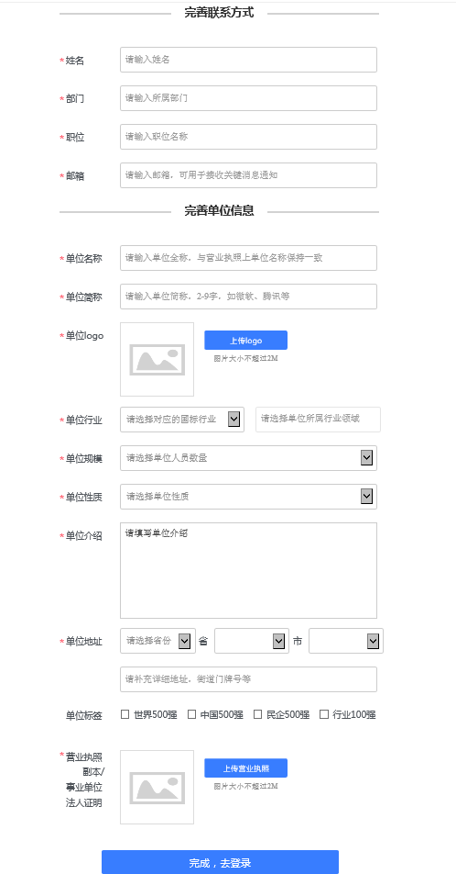
（4）提示注册成功界面，点击登录，登录成功后，跳转首页，如下图。

（5）注册成功后，将会跳转至入驻页面，可以申请入驻，选择相应院系即可申请入驻。申请入驻后需等待学校审核，学校审核后即可发布招聘信息以及参加学校招聘活动。
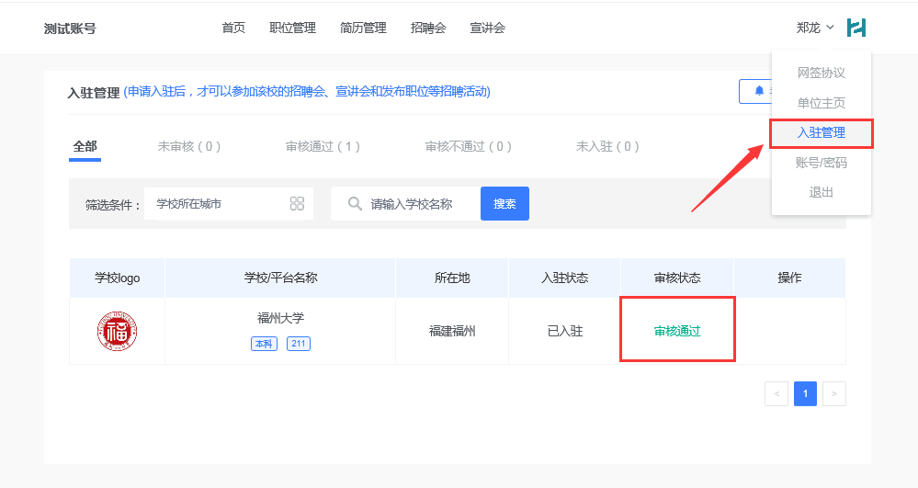

2.单位中心

2.1单位主页
（1）鼠标移至头像，点击单位主页进入即可完善基本信息，如下图。
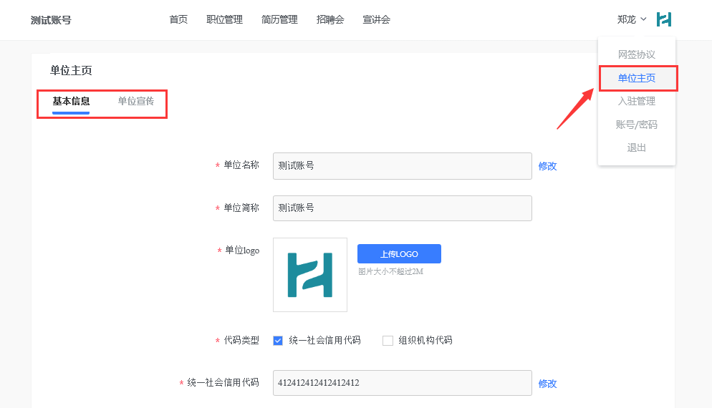
（2）鼠标移至头像处，点击【单位主页】进入，再选择单位宣传即可完善单位的宣传资料，如下图。
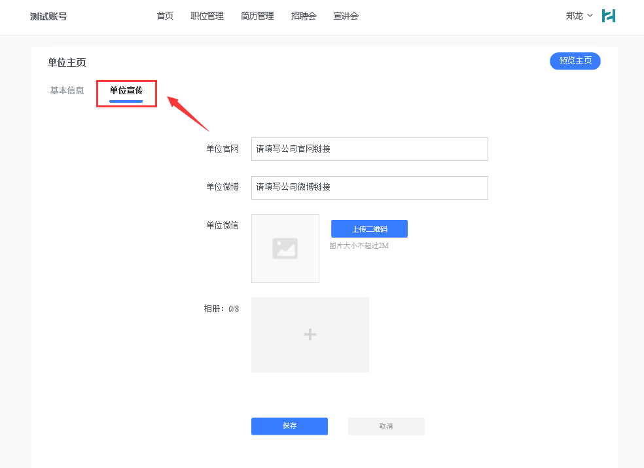

2.2账号/密码
鼠标移至头像处，点击【账号/密码】进入，可以编辑账号信息和修改密码。
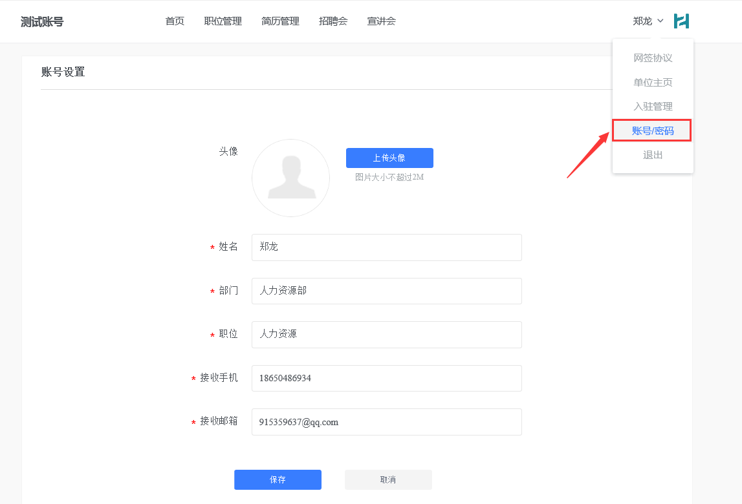

3.首页
点击导航栏【首页】，呈现的是单位用户在整个招聘阶段的概况，包含职位、简历、面试、入职、宣讲会、招聘会等数据统计呈现，并且点击数据可以跳转至相应的功能板块。页面底部还有最真实直观的数据体现。
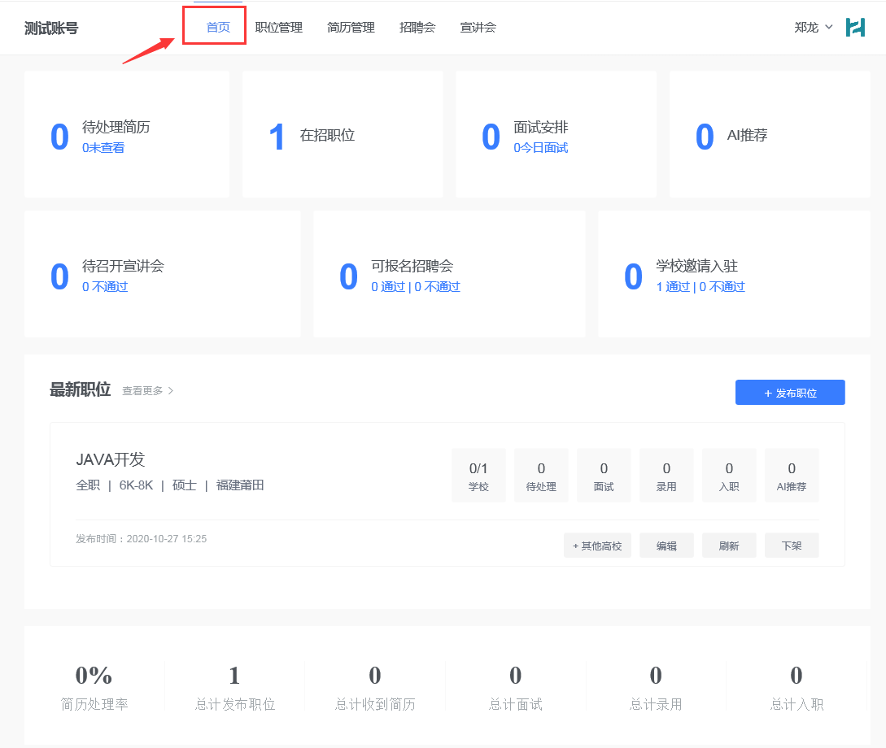

4.职位管理

4.1在招职位和下架职位
点击导航栏【职位管理】，可切换“在招职位”和“下架职位”来查看自己的仍在招聘和已经下架的常态招聘职位。在每条职位上，可以查看职位详情，以及学生用户的投递状态，点击待处理、面试等状态可以跳转进入对应的学生简历页面。还支持对职位进行编辑、刷新、上架、下架等操作。
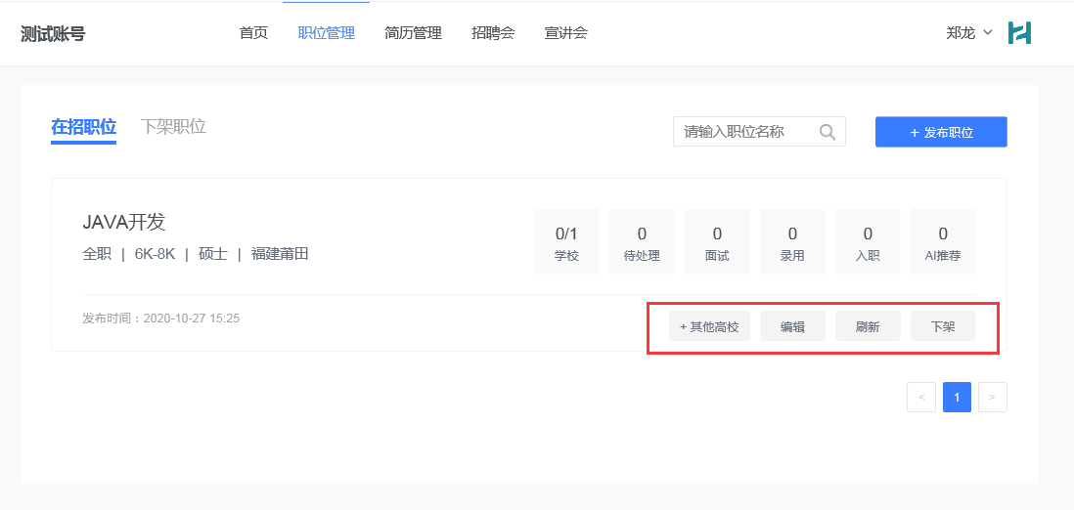

4.2发布职位
点击导航栏【职位管理】，进入后点击【发布职位】按钮，可进行职位发布。
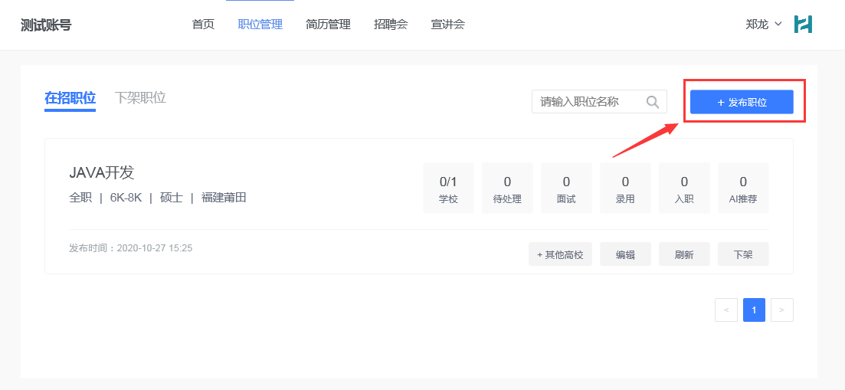

5.宣讲会

5.1宣讲会列表
点击导航栏【宣讲会】，可以查看自己未审核、审核通过、审核不通过的宣讲会。
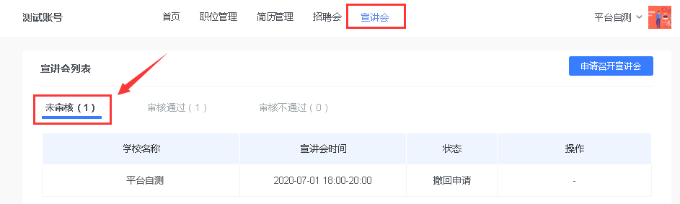

5.2申请召开宣讲会
- 点击导航栏【宣讲会】，点击右上方的【申请召开宣讲会】按钮，进入申请页面，选择宣讲会承办单位，如下图：
【提示】若招聘需求专业比较单一，建议选择需求专业所在学院举办宣讲会效果更佳。学院联系方式请查看：http://fjrclh.fzu.edu.cn/cmss/cksyxx/52059，后续关于宣讲会的具体内容以及进校安排请与学院老师进行对接。
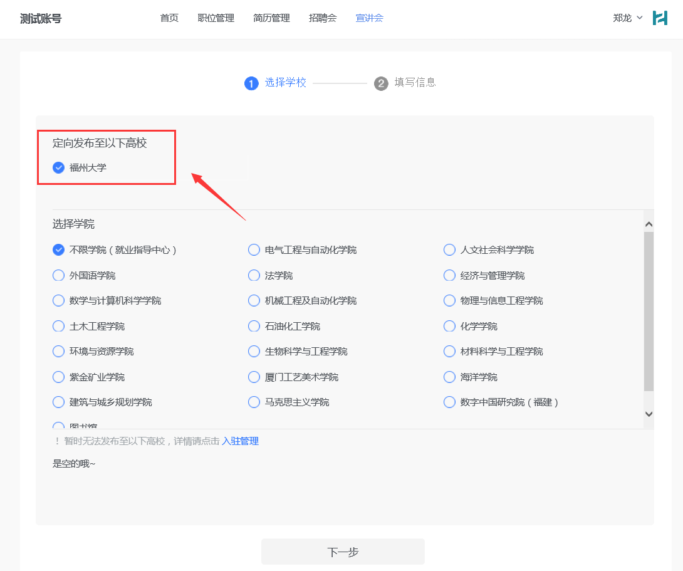
（2）填写举办宣讲会所需信息，填写完成后等待学校审核结果。（若宣讲场地无可选时段，即说明该场地当天预定已满，烦请更换场地或时间）
